Урок в 8-А по алгебре на тему

"Свойства числовых неравенств" (слайд 1)
Цель:
рассмотреть теоремы о почленном сложении и умножении числовых неравенств; сформировать навыки применения их к решению простейших задач на оценку выражений; закрепить свойства неравенств.
привитие интереса к изучаемому предмету;
формирование математического мышления и умения учащихся воспроизводить мысли устной и письменной речью.

Планируемые образовательные результаты

Личностные: развивать находчивость при решении задач. Критически оценивать полученный ответ, осуществлять самоконтроль. Готовность учиться самостоятельно. Доброжелательно и уважительно относиться к другим людям, уметь работать в режиме диалога.
Метапредметные:
Познавательные: Принимать учебную проблемную ситуацию и рассматривать ее как начальный этап ее последующего обсуждения и разрешения. Выдвигать гипотезы и их обосновывать. Использовать знаково-словесные способы кодирования информации. Структурировать знания. Осознанно строить речевое высказывание в устной форме.
Регулятивные: Планировать и корректировать собственные учебные действия. Осваивать навыки самоконтроля. Находить и исправлять ошибки (своих собственных и допущенных другими). Прогнозировать результат вычисления. Оценивать себя.

Коммуникативные: Планирование учебного сотрудничества, определение цели, функций участников и способы взаимодействия. Умение слушать и вступать в диалог, участвовать в коллективном обсуждении

Предметные: Уметь читать числовые неравенства; знать свойства числовых, уметь доказывать их и применять их на практике. Уметь оценивать значение выражения, используя свойства числовых неравенств.
Тип урока: урок изучения и первичного закрепления новых знаний
План урока:
- Организационный этап;
- Проверка д.з.
- Актуализация опорных знаний и умений учащихся (повторение ранее пройденного материала);
- Создание проблемной ситуации и поиск путей решения проблемы
- Формулировка целей урока
- Формирование новых знаний;
- Разминка для глаз
- Применение теоретических положений в условиях выполнения упражнений. Формирование и отработка навыков и умений, изученных в ходе урока;
- Самостоятельное использование сформированных умений и навыков Самостоятельная работа
- Домашнее задание
- Итоги урока.
- Рефлексия деятельности

ХОД УРОКА
1.Организационный момент (слайд № 2 )
Сообщить девиз урока: «Слушай, что говорят;
говори, что знаешь;
делай, что должен;
будет, что нужно.»
С.Ковалевская.
2. Проверка домащнего задания (слайд № 3)
Решение показывается с помощью проектора и компьютера.
№ 758 (б,г)
Зная, что 5< х < 8, оцените значение выражения: б) - 10х; г) 3х + 2
Ответ: б) - 50< х < -80; г) 17< 3х+2 < 26

№ 761 (а) Оцените периметр квадрата со стороной a см, если 5,1 ≤ а ≤ 5,2
Как найти периметр квадрата. Ответ: 20,4 ≤ а ≤ 20,8

3. Актуализация опорных знаний и умений учащихся (повторение ранее пройденного материала)
(слайд № 4) Устная работа: Сформулируйте теоремы, выражающие основные свойства числовых неравенств.
Устно (условия заданий проектируются на экране, работа проходит фронтально, при выполнении заданий учащиеся поясняют, какие теоремы применяли, т.е., что можно делать с обеими частями неравенства)
- Теоремы, выражающие основные свойства числовых неравенств.
(слайд № 5) Теорема 1. Если а>b, то b <а; если а<b , то b > а
Теорема 2. Если а<b и b < с, то а < с
Теорема 3. Если a<b и с– любое число, то а + с < b + c
(Если к обеим частям верного неравенства прибавить одно и тоже число, то получится верное неравенство)
(слайд № 6) Теорема 4(1). Если обе части верного неравенства умножить или разделить на одно и тоже положительное число, то получится верное неравенство
(слайд № 7)Теорема 4(2). Если обе части верного неравенства умножить или разделить на одно и тоже отрицательное число и изменить знак неравенства на противоположный, то получится верное неравенство.
(слайд № 8) Следствие из теоремы: если а и b – положительные числа
и a < b, то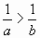. 2 < 5, значит $\frac{1}{2}$ > $\frac{1}{5}$
Повторим на конкретных примерах, как действуют эти правила.
(слайд № 9) 1.Найди ошибку ( устно) ( если неверно поднимаете руку вверх)
Пусть x > y, выберите верные неравенства:
- x – 3 < y – 3
- 5x > 5 y
- 8 + x > y + 8
- −7x > −7y
- 10 – x < 10 – y
(слайд № 10) 2.Блиц-опрос (устно) . Пусть a < b. Какой знак > или < надо поставить вместо ∗ , чтобы получилось верное неравенство?
1) a + 4 ∗ b + 4
2) −3,2a ∗ −3,2b
3) 10,5a ∗ 10,5b
4) b – 6 ∗ a – 6
5) 3 b ∗ 3 a
(слайд № 11) 3(устно)Запишите верное неравенство, которое получится, если:
а) К обеим частям неравенства 3> -2 прибавить число 5;
б) Из обеих частей неравенства -4<7 вычесть 2;
в) Обе части неравенства 5>-1 умножить на -2;
г) Обе части неравенства 9<12 разделить на 3.
(слайд № 12) 4. (письменно) Оцените значение выражений и заполните пропуски, напишите знаки сравнения.
Если 7 < x < 11 , то 4x, – 3 + x, – x, 1/x
4* 7 <4* x < 4*11 ; 28 < 4x < 44
7-3 <-3+ x < 11-3 ; 4 <-3+ x < 8
-7 > -x >-11; -11 $<-x$ < -7
$\frac{1}{7}$ > $\frac{1}{х}$ > $\frac{1}{11}$ ; $\frac{1}{11}<$ $\frac{1}{х}$ < $\frac{1}{7}$
4.Создание проблемной ситуации и поиск путей решения проблемы ( мотивация учащихся к изучению новой темы)
Часто значения величин, являющихся результатами измерений, не точны. Измерительные приборы, как правило, позволяют лишь установить границы, между которыми находится точное значение.
Предложить обучающимся задачу
(слайд № 13 ) «Измеряя длину а и ширину b прямоугольного участка, (в метрах), нашли
что 23 < a < 24 и 9 < b < 10. Оцените длину изгороди вокруг этого участка и его площадь».
Возможные наводящие вопросы :
- Как найти периметр и площадь прямоугольника.
- Что нужно сделать, чтобы оценить площадь и периметр?
- Достаточно ли знания изученных ранее свойств для решения задачи?

Дети: Читают задачу, анализируют. Выдвигают свои способы (гипотезы) для решения поставленной задачи. Отвечают на вопросы :
- Р=2*(а+b)
S=a*b.
- Для оценки периметра нужно почленно сложить неравенства, а затем все части неравенства умножить на 2.
Для оценки площади необходимо умножить неравенства почленно.
Не знаем свойств когда неравенства почленно перемножаются и складываются
5.Формулировка темы урока. (слайд № 14 )
Формулировка целей урока. (слайд № 15 )
6. Изучение нового материала
Теперь давайте рассмотрим теоремы о почленном сложении и умножении числовых неравенств.
Теорема 5. (слайд № 16 )
Если a < b и c < d, то a + c < b + d
Доказательство
Прибавим к обеим частям неравенства a < b число c, получим a + c < b + c
Прибавим к обеим частям неравенства c < d число b, получим b + c < b + d
Из неравенств a + c < b + c и b + c < b + d следует, что a + c < b + d.
Вывод: Если почленно сложить верные неравенства одного знака, то получится верное неравенство.
Пример 1. Сложите числовые неравенства:
Например: -7<15 -10>-13
⁺ 7<12 ⁺ 7 > 2
0< 27 верно -3> -11 верно
Теорема 6. (слайд № 17 )
Если a < b и c < d, где a, b, c, d – положительные числа, то aс < bd.
Доказательство
Умножим обе части неравенства a < b на положительное число c, получим aс < bd.
Умножим обе части неравенства c< d на положительное число b, получим bс < bd.
Из неравенств ac < bc и bc< bd, следует, что aс < bd
Вывод: Если перемножить почленно верные неравенства одного знака, левые и правые части которых – положительные числа, то получится верное неравенство.
Пример 2. Перемножьте числовые неравенства:
Например: (слайд № 18 )
7<15 10>6 -3<-5
* 3<10 * 7 > 2 – 4< 6
21< 150 верно 70>12 верно 12< -30 неверно (почему?)

Следствие. : (слайд № 19)
Если числа а и b положительные и а <b, то a^{n} < b^{n} ( n– натуральное число)
Например: 3 > 2, значит 3³ > 2³
27 > 8 верно
Заметим, что все рассмотренные свойства неравенств справедливы и в случае нестрогих неравенств:
если a > b и c > d, то a + c > b + d;
если a > b, c > d и a, b, c, d – положительные числа, то ac > bd;
если a > b и a, b – положительные числа, то , где n – натуральное число.
Учащиеся решают (устно)
Задания из дидактического материала:
1. Сложите почленно неравенства: (слайд № 20 )
-5< 24 и 15< 35 -42<0 и -6<-1 9>-25 и -2> -5 78>33 и -22>-23 32>-1 и 14>7
2. Перемножьте почленно неравенства: (слайд №21 )
5<24 и 8<10 4,2<0 и 5<49 9>5 и 4>3 5>3,5 и 6>2 2>1 и 4>3
Возвращаемся к проблемной задаче.
Решают задачу №2. (слайд № 22 )
Обучающиеся решают задачу.
23 м < a < 24 м и
9 м < b < 10 м
32 м< a+b < 34 м
64 м < P < 68 м
Тогда с помощью теоремы 6 можно оценить площадь прямоугольника. Имеем:
23*9м² <ab< 24*10м²
207 м² < S < 240 м²
Вообще, если известны значения границ величин, то, используя свойства числовых неравенств, можно найти границы значения выражения, содержащего эти величины, т. е. оценить его значение.
Разминка (для глаз) (слайд № 23 )
- Не поворачивая головы, обведите взглядом стену класса по периметру по часовой стрелке, классную доску по периметру против часовой стрелки, прямоугольник, изображенный на слайде по часовой стрелке(красной) и следующий против часовой стрелки. Пробегите взглядом по жёлтой линии , затем по голубой. Поверните голову налево и посмотрите на линию горизонта, а теперь на кончик своего носа. Закройте глаза, сосчитайте до 5, откройте глаза и продолжим работу
6. Закрепление изученного материала
1.Решает учитель (слайд № 24)
Пример: Зная, что 7≤ x ≤9
2 ≤ y ≤ 5 Оцените: x+y , x-y , xy ,
Решение: 7 ≤ x ≤ 9 7 ≤ x ≤ 9
⁺ 2 ≤ y ≤ 5 -5 ≤ -y ≤ -2
9 ≤х+у≤14 2≤ x-y ≤ 7

7≤ x ≤9 7≤x≤9
*2 ≤ y ≤ 5 ≤≤
14≤xy≤45 ≤≤

№ 768. Выполняют учащиеся
Выполним а), в), затем б), г) (слайд № 25 )
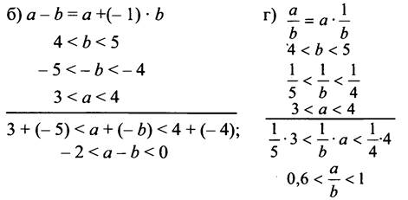
7. Самостоятельная работа (с выставлением оценки)
Организация и контроль за процессом решения задач. Организация самоконтроля по готовому решению

Самостоятельно работают над заданиями. (слайд № 26 ) Проверяют себя по шаблону (слайд № 27 )

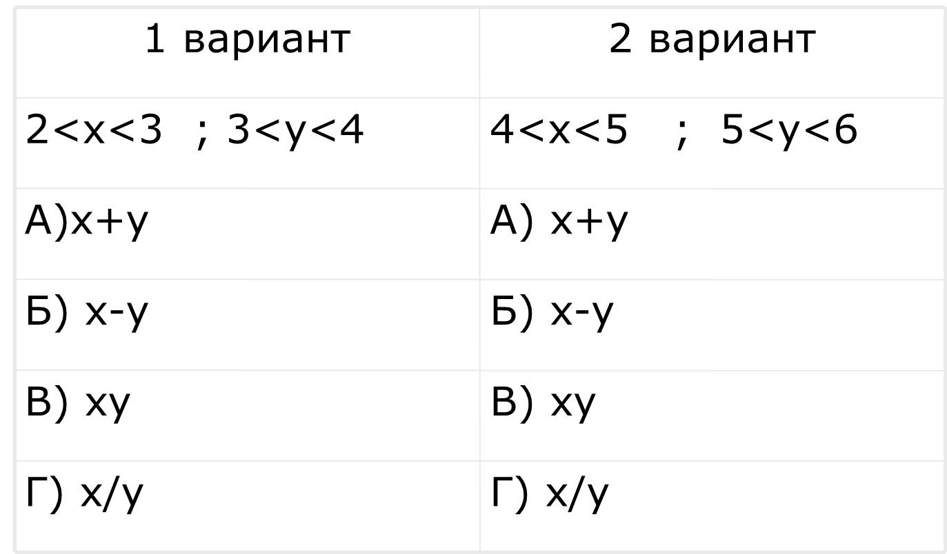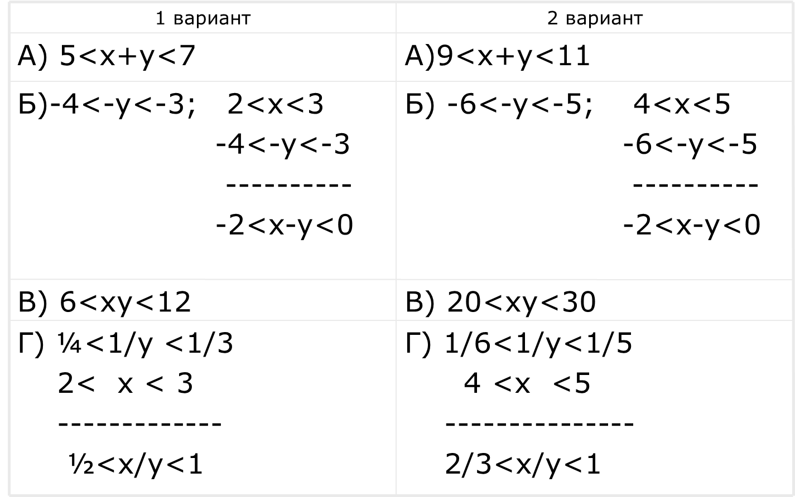
8. Итоги урока (слайд №28 )
- Сформулируйте теорему о почленном сложении числовых неравенств.
- Сформулируйте теорему о почленном умножении числовых неравенств.
- Как вы думаете, данные теоремы справедливы только для двух числовых неравенств?
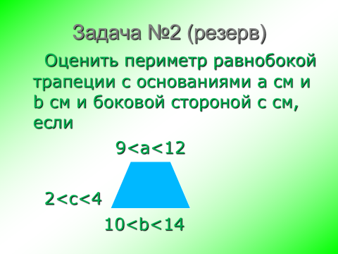
- Что значит оценить значение выражения?
9. Домашнее задание (слайд № 29 )
Изучить п.30 учебника(выучить правила), №769,773
Резерв (слайд № 30)
10. Рефлексия (слайд № 31)
Ученикам предлагается закончить предложения:
Я сегодня познакомился с ...
У меня сегодня получилось ...
Какие вопросы остались для меня неясными?
«Конфетка» на закуску Ребята, готовясь к уроку, я нашла интересный факт, связанный с неравенствами. Оказывается в книгопечатании знаки > и < появились раньше, чем знак =. Как вы думаете, почему? Оказывается, для знаков > и < использовалась типографская повернутая латинская буква v, а знака = тогда в типографском шрифте не было. Найдите и вы к следующему уроку интересные факты, связанные с неравенствами.

